2017  Aanspreekpunt  Naoorlogse  Generaties  ANG | 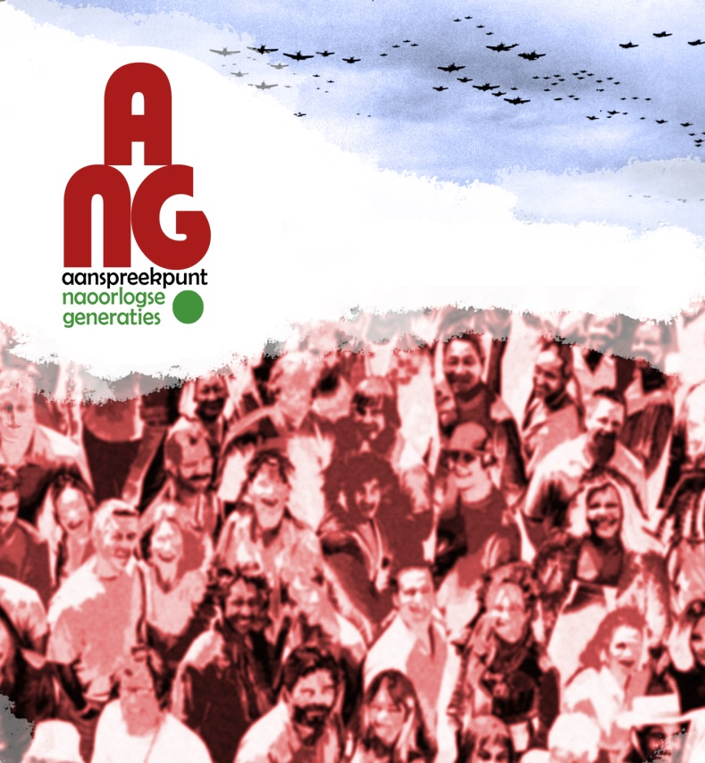

- Wat maakte uw familie mee tijdens de Tweede Wereldoorlog?
- Waarom raakt u geïrriteerd door ouders met wie u zich eigenlijk intens verbonden voelt?
- Waarom sprak men thuis zoveel of zweeg men juist over de Tweede Wereldoorlog?

Deze vragen kunnen spelen bij mensen die na de oorlog geboren en opgegroeid zijn in gezinnen van oorlogsgetroffenen. Het zijn thema’s die ook relevant kunnen zijn voor mensen die tijdens of vlak voor de oorlog zijn geboren

Hoewel de Tweede Wereldoorlog officieel in 1945 is afgelopen, is hij voor sommige mensen nooit opgehouden. Zij hebben zulke ingrijpende ervaringen meegemaakt dat de oorlog altijd in hun leven aanwezig is. Die oorlogservaringen hebben soms een stempel gedrukt op de sfeer en het opvoedklimaat in het gezin. Hierdoor kan de normale ontwikkeling van een kind, hoe jong ook, verstoord zijn.
Als u daardoor problemen hebt in uw functioneren en wilt u hier iets aan doen, dan kunt u elke werkdag bellen of mailen met een deskundige medewerker van het Aanspreekpunt Naoorlogse Generaties (ANG). In overleg kan deze u verder verwijzen naar een therapeut of instelling die gespecialiseerd is in naoorlogse generatieproblematiek.

Natuurlijk kunt u ook gewoon uw verhaal kwijt.

Achtergrondinformatie en activiteiten
Voor meer informatie over activiteiten voor de naoorlogse generaties of als u wilt weten waar u gegevens kunt vinden over uw familiegeschiedenis in oorlogstijd, kunt u bij het ANG terecht. Bij veel mensen uit de naoorlogse generaties blijkt behoefte te bestaan aan een wegwijzer in de overvloed aan informatie over de Tweede Wereldoorlog. Waar kunt u (online) bronnen vinden over uw groot(ouders)? Bij welke archieven moet u zijn om te achterhalen bij welk legeronderdeel uw opa vocht? Welk instituut kan vragen beantwoorden over de behandeling van uw grootmoeder die aan de verkeerde kant stond, over de gevangenschap, of over verzetsactiviteiten van uw (groot)ouders? Welke boeken kunt u hierover lezen?

Tijdelijke Vergoedingsregeling Psychotherapie (TVP)
Het ANG informeert en adviseert u over de TVP. Via deze regeling kunt u mogelijk in aanmerking komen voor een aanvullende vergoeding, bijvoorbeeld voor het eigen risico, naast de kosten die uw zorgverzekering vergoedt.

Contact
Voor informatie en contact, kijk op www.ang.arq.org
Heeft u vragen, mail naar ang@arq.org
Op werkdagen is er telefonisch spreekuur
tussen 09.00 en 12:00 uur : 088-3305150.
(z.o.z.)
Voor hulpverleners
Bent u hulpverlener en heeft u vragen over naoorlogse generatieproblematiek? Wij kunnen u verder helpen, bijvoorbeeld door u in contact te brengen met deskundigen op dit gebied.

Het ANG ondersteunt en adviseert iedereen, ongeacht de achtergrond. In het aanspreekpunt werken Arq-partners Stichting Pelita, Stichting 1940-1945, Arq kenniscentrum Oorlog, Vervolging en Geweld (voorheen Cogis) en Stichting Centrum ’45 samen.

